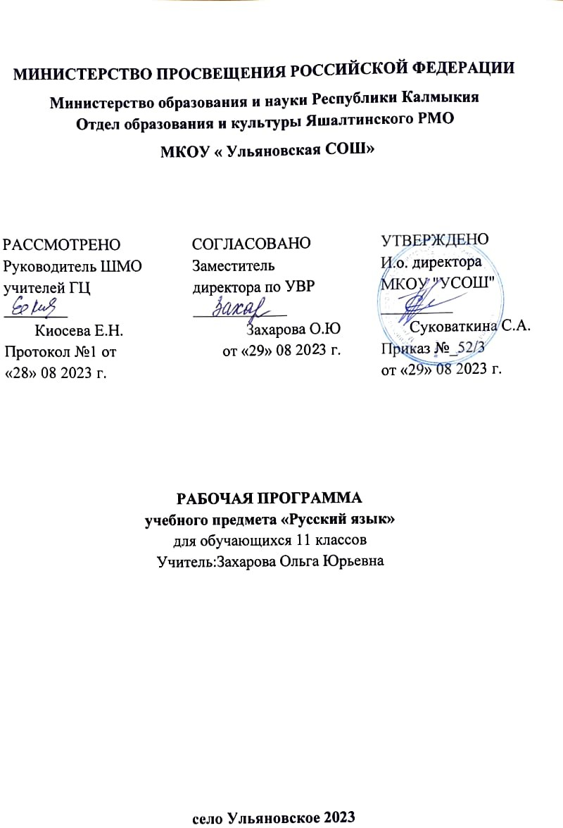

**Пояснительная записка**

Данная рабочая программа по русскому языку развитию речи составлена по учебно-методическому комплекту:

1. Власенков, А. И. Русский язык. 11 классы: программы общеобразовательных учреждений: сб. / А. И. Власенков, Л. М. Рыбченкова, Н. А. Николина, - М.: Просвещение, 2013.

2. Власенков, А. И. Русский язык и литература. Русский язык. 11 классы: учеб. Для общеобразоват. организаций (базовый уровень) / А. И. Власенков, Л. М. Рыбченкова. — М.: Просвещение, 2017.

Обучение родному языку в школе рассматривается современной методикой не просто как процесс овладения определенной суммой знаний о русском языке и системой соответствующих умений и навыков, а как процесс речевого, речемыслительного, духовного р а з в и т и я школьника.Владение русским языком, умение общаться, добиваться успеха в процессе коммуникации являются теми характеристиками личности, которые во многом определяют достижения выпускника школы практически во всех областях жизни, способствуют его социальной адаптации к изменяющимся условиям современного мира. Как средство познания действительности русский язык обеспечивает развитие интеллектуальных и творческих способностей старшеклассника, развивает его абстрактное мышление, память и воображение, формирует навыки самостоятельной учебной деятельности, самообразования и самореализации личности. Будучи формой хранения и усвоения различных знаний, русский язык неразрывно связан со всеми школьными предметами и влияет на качество их усвоения, а в перспективе способствует овладению будущей профессией.

Концептуальная новизна курса русского языка в 10 - 11 классах состоит в том, что на базовом уровне обучения русскому языкурешаются проблемы, связанные с формированием общей культуры, с развивающими и воспитательными задачами образования, с задачами социализации личности. Данная рабочая программа обеспечивает в процессе изучения русского языка формирование и совершенствование общеучебных умений и навыков, базирующихся на видах речевой деятельности и предполагающих развитие речемыслительных способностей

**Общая характеристика учебного предмета**

**Русский язык в школе** – важнейший учебный предмет, преподавание которого способствует нравственному воспитанию обучающихся, интеллектуальному и общему духовному развитию, приобщает школьников к богатствам русского языка, предполагает развитие их речи, овладение культурой, умениями и навыками.

Владение русским языком, умение общаться, добиваться успеха в процессе коммуникации являются теми характеристиками личности, которые во многом определяют достижения выпускника школы практически во всех областях жизни, способствуют его социальной адаптации к изменяющимся условиям современного мира.

Как средство познания действительности русский язык обеспечивает развитие интеллектуальных и творческих способностей старшеклассника, развивает его абстрактное мышление, память и воображение, формирует навыки самостоятельной учебной деятельности, самообразования и самореализации личности. Будучи формой хранения и усвоения различных знаний, русский язык неразрывно связан со всеми школьными предметами и влияет на качество их усвоения, а в перспективе способствует овладению будущей профессией.

В 10 – 11 классах решаются проблемы, связанные с формированием общей культуры, с развивающими и воспитательными задачами образования, с задачами социализации личности. Таким образом, школа обеспечивает **общекультурный уровень человека**, способного к продолжению обучения в образовательных учреждениях высшей школы.

В содержании программы предусматривается интегрированный подход к совершенствованию лингвистических и коммуникативных умений и навыков, обеспечивающих свободное овладение русским языком в разных сферах и ситуациях общения.

**Место предмета в федеральном базисном учебном плане**

Федеральный базисный учебный план для образовательных учреждений Российской Федерации предусматривает обязательное изучение русского языка на базовом уровне среднего (полного) общего образования в объеме 70 часов.

В связи с введением обязательного экзамена по русскому языку, в школьном учебном плане на изучение русского языка в 11 классе в 2019-2020 году выделено 2 часа в неделю (70 ч.). Планирование составлено с учетом интенсивной подготовки к ЕГЭ, введены уроки развития речи по комплексному анализу текста. Это обусловлено теми трудностями, которые испытывают учащиеся при выполнении заданий по разбору текста.

**Общие учебные умения, навыки и способы деятельности**

Направленность курса на интенсивное речевое и интеллектуальное развитие создает условия для реализации надпредметной функции, которую русский язык выполняет в системе школьного образования. В процессе обучения старшеклассник получает возможность совершенствовать общеучебные умения, навыки, способы деятельности, которые базируются на видах речевой деятельности и предполагают развитие речемыслительных способностей.

В процессе изучения русского языка совершенствуются и развиваются следующие общеучебные умения:

* коммуникативные (владение всеми видами речевой деятельности и основами культуры устной и письменной речи, базовыми умениями и навыками использования языка в жизненно важных для учащихся сферах и ситуациях общения);
* интеллектуальные (сравнение и сопоставление, соотнесение, синтез, обобщение, абстрагирование, оценивание и классификация);
* информационные (умение осуществлять библиографический поиск, извлекать информацию из различных источников, умение работать с текстом);
* организационные (умение формулировать цель деятельности, планировать ее, осуществлять самоконтроль, самооценку, самокоррекцию).

**Требования к уровню подготовки выпускников**

В результате изучения русского языка

**Учащиеся научится понимать:**

* связь языка и истории, культуры русского и других народов;
* смысл понятий: речевая ситуация и ее компоненты, литературный язык, языковая норма, культура речи;
* основные единицы и уровни языка, их признаки и взаимосвязь;
* орфоэпические, лексические, грамматические, орфографические и пунктуационные нормы современного русского литературного языка; нормы речевого поведения в социально-культурной, учебно-научной, официально-деловой сферах общения;

**Учащиеся получат возможность научиться:**

* осуществлять речевой самоконтроль; оценивать устные и письменные высказывания с точки зрения языкового оформления, эффективности достижения поставленных коммуникативных задач;
* анализировать языковые единицы с точки зрения правильности, точности и уместности их употребления;
* проводить лингвистический анализ текстов различных функциональных стилей и разновидностей языка;
* использовать основные виды чтения (ознакомительно-изучающее, ознакомительно-реферативное и др.) в зависимости от коммуникативной задачи;
* извлекать необходимую информацию из различных источников: учебно-научных текстов, справочной литературы, средств массовой информации, в том числе представленных в электронном виде на различных информационных носителях;

**Учащиеся научатся :**

* создавать устные и письменные монологические и диалогические высказывания различных типов и жанров в учебно-научной (на материале изучаемых учебных дисциплин), социально-культурной и деловой сферах общения;
* применять в практике речевого общения основные орфоэпические, лексические, грамматические нормы современного русского литературного языка;
* соблюдать в практике письма орфографические и пунктуационные нормы современного русского литературного языка;
* соблюдать нормы речевого поведения в различных сферах и ситуациях общения, в том числе при обсуждении дискуссионных проблем;
* использовать основные приемы информационной переработки устного и письменного текста;

**Учащиеся будут иметь возможность использовать приобретенные знания и умения в практической деятельности и повседневной жизни** для:

* осознания русского языка как духовной, нравственной и культурной ценности народа; приобщения к ценностям национальной и мировой культуры;
* развития интеллектуальных и творческих способностей, навыков самостоятельной деятельности; самореализации, самовыражения в различных областях человеческой деятельности;
* увеличения словарного запаса; расширения круга используемых языковых и речевых средств; совершенствования способности к самооценке на основе наблюдения за собственной речью;
* совершенствования коммуникативных способностей; развития готовности к речевому взаимодействию, межличностному и межкультурному общению, сотрудничеству

**Содержание рабочей программы**

**Синтаксис и пунктуация**

Обобщающее повторение синтаксиса. Грамматическая основа простого предложения, виды его осложнения, типы сложных предложений, предложения с прямой речью. Способы оформления чужой речи. Цитирование.

Нормативное построение словосочетаний и предложений разных типов. Интонационное богатство русской речи . Принципы и функции русской пунктуации. Смысловая роль знаков препинания. Роль пунктуации в письменном обращении. Факультативные и альтернативные знаки препинания.

Синтаксическая синонимия как источник богатства и выразительности русской речи.

Синтаксический разбор словосочетания, простого и сложного предложений, предложения с прямой речью.

**Публицистический стиль речи**

Особенности публицистического стиля речи. Средства эмоциональной выразительности в публицистическом стиле речи.

Очерк, эссе.

Устное выступление. Дискуссия.

Использование учащимися средств публицистического стиля в собственной речи.

**Художественный стиль речи**

Общая характеристика художественного стиля: образность, широкое использование изобразительно-выразительных средств, языковых средств других стилей, выражение эстетической функции национального языка.

Язык как первоэлемент художественной литературы, один из основных элементов структуры художественного произведения.

Источники богатства и выразительности русской речи. Изобразительно-выразительные возможности морфологических форм и синтаксических конструкций. Стилистические функции порядка слов.

Основные виды тропов, их использование мастерами художественного слова. Стилистические фигуры, основанные на возможностях русого синтаксиса.

Анализ художественно-языковой и современной формы произведений русской классической и современной литературы, развитие на этой основе восприимчивости художественной формы, образных средств, эмоционального и эстетического содержания произведения.

**Сложное предложение**

Принципы русского правописания Повторение. Виды сложных предложений. Знаки препинания в ССП.

Пунктуация в ССП.

Пунктуация в предложениях с союзом и.

Проверочная работа и ее анализ.

Основные группы СПП.

СПП с придаточными изъяснительными.

СПП с придаточными определительными.

СПП с придаточными обстоятельственными.

Знаки препинания в СПП с одним придаточным.

Знаки препинания в СПП с несколькими придаточными.

Знаки препинания при сравнительных оборотах с союзами как, что, чем, и СПП

**Разговорный стиль речи**

Разговорный стиль речи.

**Повторение**

Систематизация знаний, умений по разделу «Фонетика. Графика. Орфоэпия»**.** Морфология и орфография.Словообразование и орфографии.

**Учебно – методические пособия:**

1. Учебник: Власенков А.И., Рыбченкова Л.М. Русский язык. Базовый уровень. Учебник для 10-11 классов общеобразовательных учреждений. – М.: Просвещение, 2014 г.

2. Пособие для занятий по русскому языку в старших классах В.Ф. Греков, С.Е. Крючков, Л.А. Чешко

**Дополнительная литература:**

1. Власенков А.И., Рыбченкова Л.М. Методические рекомендации к учебнику «Русский язык. Базовый уровень.» для 10-11 классов общеобразовательных учреждений. – М.: Просвещение, 2020 год.
2. Греков В.Ф. Пособие по русскому языку в старших классах. – М.: Просвещение, 2019.
3. Золотарева И.В., Дмитриева Л.П., Егорова Н.В. Поурочные разработки по русскому языку: 11 класс. – М.: ВАКО, 2020.
4. Розенталь Д.Э. Пособие по русскому языку в старших классах. – М.: Просвещение, 2020.
5. М.Н.Черкасова, Л.Н.Черкасова. Новое пособие для подготовки к ЕГЭ и централизованному тестированию по русскому языку. Теория. Практикум. Тесты. Ростов-на Дону, «Феникс», 2021 г.
6. Л.И.Пучкова. Сборник тестовых заданий для тематического и итогового контроля. 10-11 класс. М.: «Интеллект-Центр», 2021г.
7. И.П.Цыбулько. ЕГЭ 2022. Русский язык. Сборник экзаменационных заданий. М.: «Веко» 2021 г.
8. Н.А.Сенина. Русский язык. Подготовка к ЕГЭ 2021. Ростов-на Дону: «Легион», 2020 г.
9. Л.И.Пучкова. Типовые тестовые задания. ЕГЭ 2010. М.: «Экзамен», 2021 г.
10. Ю.С.Миронова. ЕГЭ. Раздаточный материал тренировочных тестов. Готовимся к практическому экзамену. С.-П.: «Тригон», 2021 г.
11. С.В.Антонова. Русский язык. Практикум по подготовке к ЕГЭ. №1,2,3. М.: «Вентана Граф,2020г.
12. Н.В.Егорова. ЕГЭ 2020. Подготовка к части С. М., 2020

**Календарно-тематическое планирование по русскому языку в 11 классе**

**Всего – 102 часа, 3 часа в неделю.**

|  |  |  |  |  |
| --- | --- | --- | --- | --- |
| **№ п/п** | **Тема урока** | **Кол-во часов** | **Дата по плану** | **Дата по**  **факту** |
| 1 | Вводный урок | 1 |  |  |
| 2 | Повторение материала по орфоэпии. Выполнение заданий ЕГЭ | 1 |  |  |
| 3. | Повторение материала по орфографии. Выполнение заданий ЕГЭ | 1 |  |  |
| 4 | Синтаксис. Пунктуация. Синтаксические нормы. | 1 |  |  |
| 5 | Основные единицы синтаксиса. Словосочетание. | 1 |  |  |
| 6 | Словосочетание. Виды связи в словосочетаниях | 1 |  |  |
| 7 | Предложение. Типы предложений | 1 |  |  |
| 8 | Типы сказуемых | 1 |  |  |
| 9 | Тире между подлежащим и сказуемым | 1 |  |  |
| 10 | Второстепенные члены предложения | 1 |  |  |
| 11 | Обособление определений | 2 |  |  |
| 12 | Обособление приложений | 2 |  |  |
| 13 | Урок-практикум по теме «Обособленные определения и приложения». | 2 |  |  |
| 14 | Обособление обстоятельств, выраженных деепричастиями и деепричастными оборотами | 2 |  |  |
| 15 | Обособление обстоятельств, выраженных деепричастиями и деепричастными оборотами | 1 |  |  |
| 16 | Урок-практикум по теме «Обособленные обстоятельства». Выполнение заданий ЕГЭ | 2 |  |  |
| 17 | Предложения с однородными членами. Знаки препинания в предложениях с однородными членами Выполнение заданий ЕГЭ | 2 |  |  |
| 18 | Обобщающие слова при однородных членах предложения. | 2 |  |  |
| 19 | Контрольный тест в формате ЕГЭ | 1 |  |  |
| 20 | Анализ теста. Односоставные предложения Способы выражения главного члена в безличном предложении. | 1 |  |  |
| 21 | Урок-практикум по теме «Односоставные предложения» | 1 |  |  |
| 22 | Сравнительные обороты, знаки препинания при них. Запятая в конструкциях с союзом КАК | 2 |  |  |
| 23 | Вводные слова и предложения. Знаки препинания в предложениях с вводными словами и предложениями | 1 |  |  |
| 24 | Вставные конструкции | 2 |  |  |
| 25 | Проверочная работа по теме «Вводные слова и предложения». Выполнение заданий ЕГЭ | 1 |  |  |
| 26 | Обращение. Знаки препинания при обращении. | 1 |  |  |
| 27 | Способы передачи чужой речи. Прямая и косвенная речь. Знаки препинания при прямой речи | 2 |  |  |
| 28 | Тест по материалам ЕГЭ | 2 |  |  |
| 29 | Синтаксический практикум | 1 |  |  |
| 30 | Сложное предложение. Виды сложных предложений. Выполнение заданий ЕГЭ | 2 |  |  |
| 31 | Сложносочинённое предложение. Выполнение заданий ЕГЭ | 2 |  |  |
| 32 | Знаки препинания в ССП. Выполнение заданий ЕГЭ | 2 |  |  |
| 33 | Синтаксический практикум. Работа по материалам КИМов | 1 |  |  |
| 34 | Сложноподчинённое предложение Виды СПП | 2 |  |  |
| 35 | Знаки препинания в СПП | 1 |  |  |
| 36 | Бессоюзное сложное предложение. Знаки препинания в бессоюзном сложном предложении | 2 |  |  |
| 37 | Синтаксический практикум по теме «Бессоюзные сложные предложения».  Выполнение заданий ЕГЭ | 1 |  |  |
| 38 | Проверочная работа по КИМам ЕГЭ | 1 |  |  |
| 39 | Сложное предложение с разными видами связи. Выполнение заданий ЕГЭ | 2 |  |  |
| 40 | Контрольный тест в формате ЕГЭ | 1 |  |  |
| 41 | Анализ контрольного теста. Культура речи. Виды ошибок. | 1 |  |  |
| 42 | Р/Р. Работа с задание типа С. Сочинение - рассуждение. | 2 |  |  |
| 43 | Изобразительно-выразительные средства речи | 2 |  |  |
| 44 | Изобразительно-выразительные средства речи | 1 |  |  |
| 45 | Практикум по КИМам. Выполнение заданий ЕГЭ | 2 |  |  |
| 46 | Публицистический стиль. Средства эмоциональной выразительности, используемые в публицистическом стиле. Выполнение заданий ЕГЭ. | 1 |  |  |
| 47 | Художественный стиль. Общая характеристика. | 1 |  |  |
| 48 | Виды тропов и стилистических фигур. Выполнение заданий ЕГЭ | 2 |  |  |
| 49 | Урок-практикум по теме «Стили и типы речи» | 1 |  |  |
| 50 | Текст. Работа по критерию К1. | 2 |  |  |
| 51 | Текст. Работа по критерию К2 | 2 |  |  |
| 52 | Контрольная работа (тест) по материалам ЕГЭ | 2 |  |  |
| 53 | Повторение материала по лексике. Выполнение заданий ЕГЭ | 4 |  |  |
| 54 | Повторение материала по орфографии. Выполнение заданий ЕГЭ. Практикум. | 4 |  |  |
| 55 | Повторение материала по орфографии. Выполнение заданий ЕГЭ. Практикум. | 4 |  |  |
| 56 | Повторение материала по морфологии. Выполнение заданий ЕГЭ. Практикум | 4 |  |  |
| 57 | Р/Р. Сочинение-рассуждение. Работа над аргументацией. | 4 |  |  |
| 58 | Проверочная работа по материалам ЕГЭ | 2 |  |  |
| 59 | Повторение материала по синтаксису и пунктуации. Выполнение заданий ЕГЭ. Практикум | 4 |  |  |
| 60 | Итоговый урок. | 1 |  |  |